Stordammens plan mot diskriminering och kränkande behandling
2023/24

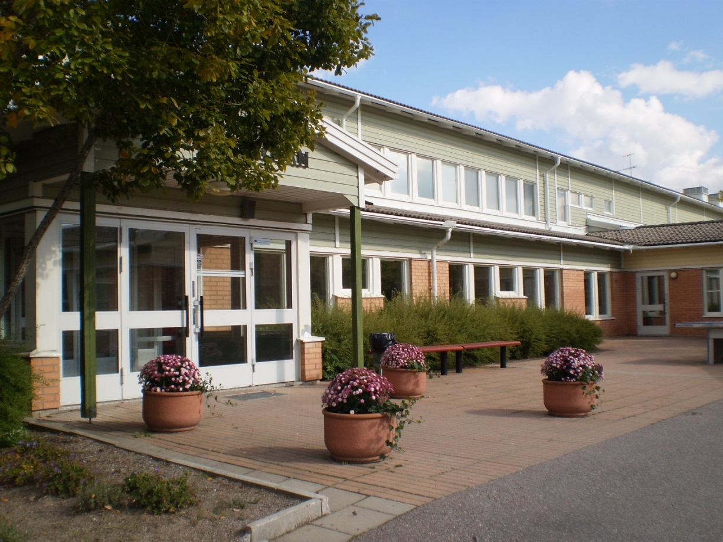

Ansvariga för planen är Skolledningen.

Planen gäller från:
2023-08-30
Planen gäller till:
2024-08-30
Verksamhetsformer som omfattas av planen: Skola och Förskoleklass

Innehåll

Presentation av skolan 3
Värdegrund 4
Demokrati: 4
Trygghet 5
Ansvar 5
Empati 6
Trivselregler för åk F-5 för ÅK F-5 6
Konsekvenser om man bryter mot trivselreglerna ÅK F-5 7
Trivselregler för ÅK 6-9 7
Konsekvenser om man bryter mot trivselreglerna ÅK 6-9 8
Likabehandling 8
Främjande arbete 8
Förebyggande arbete 9
Åtgärdande arbete 9
Policyer för diskrimineringsgrunderna (se bilaga 1 för utförligare beskrivning) 9
Direkt diskriminering 10
Indirekt diskriminering 10
Kränkningar 10
Mobbning 10
Trygghetsgruppens roll 11
Allvarliga och akuta situationer 12
Uppföljning av förebyggande arbete läsåret 22/23 14
Förbättringsområden och målsättning för läsåret 23/24 20
Bilaga 1 22

Inledning
Likabehandlingsplanen syftar till att vara stödjande i arbetet med likabehandling, samt mot diskriminering, mobbning, kränkningar, trakasserier och sexuella trakasserier. Planen kan ses som en dokumentation av det främjande, förbyggande och åtgärdande arbetet och är det systematiska kvalitetsarbetet inom området. Den kan också ses som ett verktyg att använda sig av då diskriminering, trakasserier eller kränkande behandling uppstår i verksamheten, genom att den beskriver vilken arbetsgång som ska följas i sådana situationer, hur utredningar och åtgärder ska dokumenteras och hur insatser ska följas upp.
Planen upprättas årligen och bygger på de kartläggningar som gäller inom verksamheten. De uppsatta målen som finns i denna plan bygger på analys av kartläggningar och utvärdering av tidigare års arbete.

Presentation av skolan
Stordammen är en grundskola för årskurserna F-9. Stordammen har ca 600 elever och 80 personal och är belägen strax utanför Uppsala. I lokalerna finns också Sävjas kulturcenter, en mötesplats för alla som bor i skolans upptagningsområde nämligen Sävja, Nåntuna, Vilan, Nåntuna Backe, Bergsbrunna och Danmarks by. Här kommer förskola och grundskola att samsas med ett Kulturcentrum med sporthall, musik- och dansstudio, foto- och filmstudio, fritidsgård, café och bibliotek under ett och samma tak. Stordammens ledord är:

- Utmana dig själv
- Se möjligheterna
- Våga pröva
- Satsa och lyckas

Vision & Mål
Vår vision och vårt mål är att alla elever ska lyckas samt att de ska få sådana kunskaper så att de kan, vill och vågar påverka samhällsutvecklingen där:
- Kan – står för gedigna kunskaper.
- Vill – står för entusiasm och arbetsglädje.
- Vågar – står för självförtroende och trygghet.

Värdegrund
Målet med vårt värdegrundsarbete är att skapa en god miljö för bildning, tänkande och kunskapsutveckling. Det sker genom att möta varje barn med respekt för sin person och sitt arbete samt att ge en trygg miljö och framtidstro. Eleverna ska få konstruktiva redskap att lösa konflikter och att tränas i att umgås på ett trevligt sätt genom att ta hänsyn och visa omtanke om sina kamrater och andra i omgivningen. I en miljö präglad av trygghet och framtidstro, möter vi barnen med respekt för deras person och deras arbete. På så sätt skapas en god miljö för bildning, tänkande och kunskapsutveckling. För att främja en stabil grund för inlärning har Stordammen gemensamt utarbetat en värdegrund bestående av fyra ledord:
- Demokrati
- Trygghet
- Ansvar
- Empati

Demokrati:
Vår tolkning av demokrati: På Stordammen har alla rätt till att komma till tals och säga sin mening
Exempel på hur vi på skolan arbetar med demokrati: Vi uppmuntrar alla att bidra med idéer och förslag. Vi lyssnar på varandra och respekterar fattade beslut. Vi lägger stor vikt vid elevmedverkan i planering och utvärdering. Demokrati upprätthålls genom bl.a. följande:
- Klassråd
- Elevråd (Åk 6-9)
- Husråd (Åk F-5)
- Matråd

Trygghet
Vår tolkning av trygghet: På Stordammen hjälper alla varandra och visar omsorg
Exempel på hur vi på skolan arbetar med trygghet:
- Personal och elever lär känna varandra i det dagliga arbetet
- Trygghetsgruppen
- Vuxna på skolgården
- Vuxna i Restaurangen ”Nära dig”
- Fadderverksamhet
- Skolvärd
- EHT (elevhälsoteamet)
- Likabehandlingsplanen

Ansvar
Vår tolkning av ansvar: Alla tar både gemensamt och eget ansvar
Exempel på hur vi arbetar på skolan med ansvar:
- Ansvar för det egna arbetet i klassrummet
- Fadderverksamhet
- Klassvärdar/Hovmästare
- Följa regler
- Läxor

Empati

Vår tolkning av empati: Vi sätter oss in i hur andra människor känner och har det i olika situationer

Exempel på hur vi arbetar på skolan med empati:
- Etiska samtal
- Social och emotionell träning
- Rollspel/drama
- Vi utvecklar vår förmåga att förstå hur andra känner,
t.ex. vid konflikthantering

Trivselregler för åk F-5 för ÅK F-5
- Vi använder ett vårdat språk; vi reagerar på fula ord eller kränkningar
- Vi kommer i tid till lektionerna och har med oss nödvändigt material
- Vi har det lugnt omkring oss när vi arbetar
- Vi tar av oss ytterkläder på lektioner och inomhus
- Vi är rädda om egna, kamraters och skolans saker
- Vi lämnar klassrummen städade och med rena bänkar
- Vi håller rent och snyggt omkring oss i korridorerna och på skolgården
- Vi stänger av mobiltelefonerna under lektionstid och använder dem endast efter lärares anvisning
- Vi äter inte godis och dricker inte läsk under skoltid
- Vi kastar inte snöbollar på varandra
- Vi är ute på rasterna och då är vi inom överenskommet område

Konsekvenser om man bryter mot trivselreglerna ÅK F-5
- 1. Samtal med berörd personal
- 2. Berörd personal kontaktar vårdnadshavare och mentor/klasslärare
- 3. Samtal med rektor och vårdnadshavare
- 4. Rektor vidtar andra åtgärder

Trivselregler för ÅK 6-9
- Vi använder ett vårdat språk; inga fula ord eller kränkningar
- Vi kommer i tid till lektionerna och har med oss nödvändigt material
- Vi har det lugnt omkring oss när vi arbetar
- Vi tar av oss ytterkläder på lektioner och i restaurangen (Ingen keps, luva eller mössa i restaurangen)
- Vi är rädda om egna, kamraters och skolans saker
- Vi lämnar klassrummen städade och med rena bänkar
- Vi håller rent och snyggt omkring oss i korridorerna och på skolgården
- Vi följer skolans mobilpolicy och har mobilen avstängd under lektionstid
- Vi äter inte godis och dricker inte läsk under lektionstid

Konsekvenser om man bryter mot trivselreglerna ÅK 6-9
- 1. Samtal med berörd personal
- 2. Berörd personal kontaktar vårdnadshavare och mentor/klasslärare
- 3. Samtal med rektor och vårdnadshavare
- 4. Rektor vidtar andra åtgärder

Likabehandling
Alla som arbetar på Stordammen ska visa respekt för den enskilde individen och i det vardagliga arbetet utgå från ett demokratiskt förhållningssätt, främja likabehandling, aktivt motverka diskriminering av individer och grupper samt verka för att kränkningar och mobbning aldrig ska förekomma. För ett bra och framgångsrikt likabehandlingsarbete måste planen samt det praktiska arbetet ha en FRÄMJANDE, FÖREBYGGANDE och ÅTGÄRDANDE utgångspunkt:

Främjande arbete
- Syftar till att förstärka respekten för allas lika värde.
- Omfattar alla diskrimineringsgrunderna.
- Riktas mot alla och bedrivs utan förekommen anledning.
- Är en naturlig del i det vardagliga arbetet.
Exempel
- Att ge pojkar och flickor lika stort inflytande och utrymme i verksamheten.
- Att belysa rasismens idéhistoria.
- Att i skolan använda böcker som belyser olika typer av familjebildningar eller olika minoriteter.

Förebyggande arbete
- Syftar till att avvärja risker för diskriminering, trakasserier, sexuella trakasserier eller kränkande behandling,
- Omfattar endast områden som i en kartläggning av verksamheten identifierats som riskfaktorer.

Exempel
- Att genomföra värderingsövningar utifrån identifierade behov.
- Att ha rastvakter som har uppsikt över platser som eleverna upplever som otrygga.

Åtgärdande arbete
- Kräver goda rutiner för att upptäcka, utreda och åtgärda diskriminering, trakasserier, sexuella trakasserier eller kränkande behandling
- Ska påbörjas genast när det kommit signaler om att ett barn eller en elev känner sig diskriminerad, trakasserad, sexuellt trakasserad eller kränkt.
- Innebär att verksamheten måste vidta åtgärder som dokumenteras och utvärderas för att förhindra att kränkningarna upprepas.
Exempel
- Utifrån den aktuella situationen föra samtal på individ och gruppnivå.

Arbetet med att främja likabehandling och förebygga diskriminering, trakasserier, sexuella trakasserier och kränkande behandling ska, tillsammans med rutinerna för det åtgärdande arbetet (upptäcka, utreda och åtgärda) återspeglas i denna likabehandlingsplan.

Policyer för diskrimineringsgrunderna (se bilaga 1 för utförligare beskrivning)
- Kön
- Könsöverskridande identitet eller uttryck
- Etnisk tillhörighet
- Religion eller annan trosuppfattning
- Funktionsnedsättning
- Sexuell läggning
- Ålder

Direkt diskriminering
Elev missgynnas genom sämre behandling enligt någon av diskrimineringsgrunderna.

Indirekt diskriminering
Innebär att en bestämmelse tillämpas som kan verka neutral men som i praktiken missgynnar en elev enligt någon av diskrimineringsgrunderna.

Kränkningar
En kränkning är ett uttryck för makt och förtryck. Gemensamt är att någon eller några kränker en elevs värdighet. En kränkning kan äga rum vid ett eller flera tillfällen. Det är den utsatte som avgör om handlingen är kränkande. En viktig utgångspunkt är att den som uppger sig ha blivit kränkt alltid måste tas på allvar.

Mobbning
Mobbning förutsätter att den som utsätts kränks vid flera tillfällen, vilket skiljer mobbning från andra former av kränkande behandling. Vidare råder en obalans i makt så att den som mobbas är i underläge.

Trakasserier
Trakasserier kallas det när någon gör eller säger något som kränker någon annans värdighet och det hänger samman med någon av diskrimineringsgrunderna. Det kan vara slag, knuffar, hot, öknamn, utfrysning, miner, lappar, sms, på sociala medier och så vidare. Både andra elever och personal kan trakassera. Det räknas även som trakasserier om beteendet beror på att en elevs familjemedlem har en viss sexualitet, religion, ålder, funktionsnedsättning med mera.

Sexuella trakasserier
Det finns en speciell variant av trakasserier, som kallas sexuella trakasserier. Det är kränkningar som anspelar på sex, till exempel tafsande, skämt, förslag och blickar. Så fort beteendet är ovälkommet och uppfattas som kränkande är det sexuella trakasserier. Kränkningar, mobbning, trakasserier och sexuella trakasserier kan vara
- Fysiska (t.ex. att bli utsatt för slag, tafsande och knuffar )
- Verbala (t.ex. att bli hotad eller att bli kallad ord som upplevs kränkande)
- Psykosociala (t.ex. att bli utsatt för utfrysning, ryktesspridning )
- Text och bildburna (t.ex. klotter, brev och lappar, e-post, sms, mms, Facebook, Instagram, Snap chat samt andra typer av sociala medier)

Trygghetsgruppens roll
Trygghetsgruppen arbetar främjande, förebyggande och åtgärdande.
Trygghetsgruppen arbetar främjande då gruppen ansvarar för upprätthållandet av likabehandlingsplanen samt ser till att den uppdateras, utvärderas och revideras inför varje nytt läsår och håller den levande.
Trygghetsgruppen arbetar förebyggande när det gäller våld, mobbning och kränkningar. Trygghetsgruppen arbetar för att Stordammen ska vara en trygg och trivsam skola. Eleverna ska känna att de som är med i trygghetsgruppen är måna om alla elevers välbefinnande. Vid varje avslutat läsår går trygghetsgruppen igenom året som har varit samt kartlägger de områden som måste förstärkas i syfte till att förebygga inför det nya läsåret.
Trygghetsgruppen arbetar även åtgärdande med ärenden som är akuta och allvarliga samt har hot, våld, mobbning och kränkande karaktärer. Trygghetsgruppen arbetar utredande och utforskande och undviker ett anklagande förhållningssätt.
På Stordammen består Trygghetsgruppen av pedagoger från olika klasser. Trygghetsgruppen leds av skolkuratorn. Gruppens huvudsakliga uppgifter är att arbeta med skolans värdegrund, upprätta och revidera skolans likabehandlingsplan samt att arbeta med ärenden där det har förekommit mobbning och kränkande behandling.

Stordammens skolvärd betyder mycket i det främjande och förebyggande arbetet på skolan. Han har en tät och nära relation med eleverna samt deras vårdnadshavare. Skolkorridoren kring skolvärden är en attraktiv plats för eleverna att vara på där de erbjuds olika aktiviteter. Här är det möjligt att spela pingis, låna basketboll/fotboll eller spela diverse kortlekar och andra sällskapsspel.
Höstterminen 2018 startar vi läsåret med att alla klasser har aktiviteter med sin mentor för att främja sammanhållning och en god gruppdynamik. Dessa tillfällen kommer att kombineras med olika värdegrundsövningar samt filmer som berör värdegrundsfrågor. Dessutom ska klasserna också komma med sina idéer och förslag kring de trivselregler som skolan presenterar. Detta upplägg kommer att spela stor roll vad gäller skolans främjande och förebyggande arbete. Det är också ett sätt för skolan att leva upp till de värdeord skolan har som sin värdegrund, nämligen: Demokrati, Trygghet, Ansvar och Empati.

Allvarliga och akuta situationer
Ibland kan det uppstå ytterst allvarliga och akuta situationer. Skolledning/kurator/Trygghetsgruppen arbetar åtgärdande med ärenden som är akuta och allvarliga samt har hot, våld, mobbning och är av kränkande karaktärer. Vid en sådan situation är det av stor vikt att ärendet behandlas omgående samt att incidentrapport alltid ifylls och lämnas till trygghetsgruppen (kurator/biträdande rektor). Mentorn/mentorerna ska informeras om det inträffade samt erbjudas att delta i den fortsatta processen i ärendet. Anmälan till trygghetsgruppen kan komma från både elever, vårdnadshavare och personal. Arbetsgången vid en anmälan till trygghetsgruppen kan exemplifieras enlig nedan:
- En allvarlig situation uppstår (t.ex. kränkning, bråk, mobbning, trakasserier eller sexuella trakasserier)
- Fylla i Incidentrapport. Dessa handlingar lämnas till kurator
- Trygghetsgruppen/kurator tar över
- Kuratorn koordinerar ärendet
- Samtal sker med de inblandade (två från trygghetsgruppen + eleven/eleverna)
- Samtal ska antecknas
- Allas version ska höras
- Trygghetsgruppen bearbetar information
- Möjligen ett flerpartssamtal med målet att få eleven/eleverna att komma till insikt om att de har betett sig på ett olämpligt sätt samt be om ursäkt till varandra och få slut på det destruktiva beteendet/handlingen.
- Handlingsplan:
- En handlingsplan ska upprättas skriftligen (blanketten: anteckningar från EHM).
- Vid allvarliga händelser som t.ex. våld och mobbning ska vårdnadshavare alltid informeras. Det kan upprättas en polisanmälan och/eller orosanmälan till Socialtjänsten.
- Uppföljning
- De inblandade eleverna bjuds in till samtal (enskilt eller i grupp beroende på situation).
- När problemet har upphört avslutas ärendet
Om inte problemet har upphörts kommer vårdnadshavare att bjudas in till möte för vidare behandling av ärendet (Elevhälsomöte). Mötet dokumenteras.

Uppföljning av förebyggande arbete läsåret 22/23

Arbetet mot diskriminering och kränkande behandling:
Skolans värdegrundsarbete har enligt förra årets plan mot diskriminering och kränkande behandling varit fokuserat mot förebyggande och åtgärdande av kräkningar på nätet, machokultur, trygghet i korridorer och bubblor, arbetsro i klassrum samt att skapa tryggare grupper.

Under året som gått har polisen och försvaret informerat eleverna på skolan. Skolan har också fått besök av kyrkan varje fredag där ”fredagsfrågan” presenterats regelbundet. Vidare har idrottsföreningar så som Sirius fotboll samt Sloga basket besökt skolan för att bland annat prata om risker med alkohol och droger samt vikten av att må bra. Elever i årskurs 6 har fått besök av Fredens hus där en klass haft civilkurage som tema medan en annan klass diskuterade sociala medier.

Under läsåret har skolsköterska gått ut till årskurs 4. Temat för besöken har varit vad man kan göra för att må bra. Detta ledde till givande diskussioner i klassrummen. Elevhälsan har under det gångna året också gått ut till en grupp i årskurs 3 där syftet har varit att få god arbetsro. Även skolpsykolog har under läsåret gått ut till klasser och pratat.

Exempel på teman som rör värdegrunden som personal arbetat med eleverna är integritet, språkbruk, konfliktlösning och machokultur. Personalen inom skolans elevhälsoteam samarbetar med övrig personal gällande hälsofrämjande, förebyggande och åtgärdande insatser.

Eleverna har under läsåret också fått ägna sig åt litteraturläsning där böckerna bland annat berört frågor om likabehandling.

Ett arbete som har varit pågående under läsåret har varit att skapa arbetsro i klassrum samt trygghet i korridorer och bubblor. I klasserna har man haft diskussioner som berört skolans värdegrund och trivselregler. Att ha en lektionsstruktur där det finns en ordning för hur man skriver på tavlan har kunnat bidra till arbetsro, förutsägbarhet och trygghet.

För att skapa trygghet på skolan har fysiska åtgärder vidtagits. Bland annat har flytten av personalrummet resulterat i större personaltäthet ute i korridorerna. Detta har också lett till att det blivit lugnare stämning utanför musiksalen. Att eleverna i högstadiet har en och samma ingång till skolans lokaler samt att ”lilla sidan” har direkt tillgång till sina klassrum har bidragit till ökad trygghet. Ett utvecklingsområde som har kunnat identifieras är att fortsätta arbeta för att utöka tryggheten i C-D bubblan.

Kurator har tillsammans med socialarbetare varit ute i högstadiet för temapass som riktat sig in på ungdomsbrottslighet. Responsen har varit övervägande positiv och detta arbete kommer att fortlöpa under kommande läsår. Socialarbetare från Uppsala Ungdomsjour har även arbetat med värderingar kring bland annat kränkning på nätet som tema. Ett område som också har kunnat identifieras är framför allt en del tjejers låga självkänsla. Utöver detta har ett par träffar ägt rum i form av tjejgrupp där aktuella ämnen har lyfts i ett tryggt samtalsforum.
Under vårterminen -23 har Sävja Kulturhus haft tillfälligt stängt på grund av upplevd otrygghet. Detta har resulterat i att större grupperingar har förflyttat sig till skolgården med omnejd. Sammantaget innebär det att det kvarstår ett behov av att arbeta med att skapa tryggare grupper.

Av incidentrapporterna som inkommit från låg- och mellanstadiet läsår 22/23 framgår det att den form av kränkande behandling som förekommit mest elever emellan är aggressivitet av reaktiv karaktär samt verbala kränkningar, det vill säga att elever reagerar då det hindras att få något, blivit av med något eller då de själva försvarar sig mot vad de upplever som ett angrepp. Incidentrapporterna visar att det är vanligast förekommande att situationerna uppstår på skolgården i samband med rasterna. Skolans personal har noll tolerans gällande alla former av kränkningar och arbetar förebyggande och åtgärdande genom att Uppmärksamma samt Se och Reagera i enlighet med skolans plan mot diskriminering och kränkande behandling. Skolan har en tydlig arbetsgång där incidentrapporter alltid skrivs i samband med att en incident inträffat. Därefter tillämpas insatser som senare följs upp av berörd personal.

Det har under året uppmärksammats att vissa områden på skolan kan upplevas som otryggare än andra, vilket innebär att elever medvetet dragit sig undan. Sådana områden är exempelvis matsalen och omklädningsrum, då det förekommit att elever inte vill riskera att bli uttittade. Vi har alla ett ansvar att se till att skolans ytor är en trygg plats för alla elever, vilket innebär att vi kommer behöva arbeta kontinuerligt med att skapa och bibehålla trygghet.

Elevenkäter
Resultatet i elevenkäten för årskurs 1-9
Resultatet från årets elevenkäter visar på att arbetet för att nå en attraktiv och trygg skola går åt rätt håll. Stordammens resultat ligger högt inom de flesta kategorier. Enkätundersökningen visar att lärarna har förmedlat feedback och förväntningar på eleverna för att de ska kunna lyckas i skolan. De har också arbetat medvetet med att eleverna ska känna sig trygga.

Andra framgångsfaktorer som vi kan se när skolpersonal håller sig synliga på skolan är uppmärksamma på hur eleverna interagerar med varandra. Detta leder till att vi kan ingripa snabbt vid konflikter eller avvikande beteenden i negativ bemärkelse. För att upprätthålla och öka tryggheten i skolans korridorer, bubblor, kapprum samt övriga ytor där elever vistas ska all personal ta sitt ansvar och röra sig ute bland eleverna. De ska bemöta eleverna utifrån ett gemensamt förhållningssätt. Fokus är att skapa goda och trygga relationer till eleverna i syfte att förebygga konflikter, incidenter eller andra negativa beteenden.

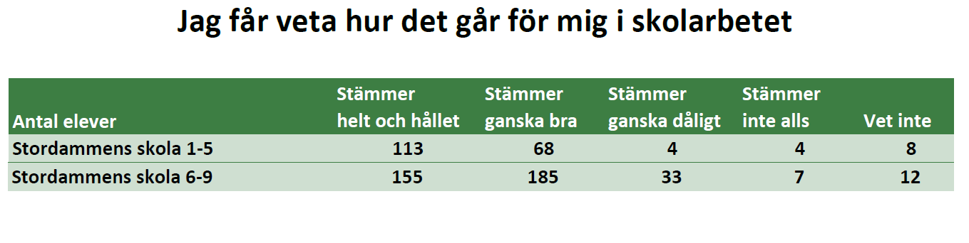

Utifrån enkätsvaren för årskurs 1-5 avseende den upplevda tryggheten i skolan kan vi, trots relativt goda resultat, se att otryggheten ökar i takt med elevernas ålder. Denna upplevda otrygghet kvarstår i olika utsträckning upp till årskurs 9. Undantaget är årskurs 7 där i stort sett samtliga upplevde sig trygga. Vi kommer därmed behöva kartlägga och arbeta vidare med målet att alla ska känna sig trygga.

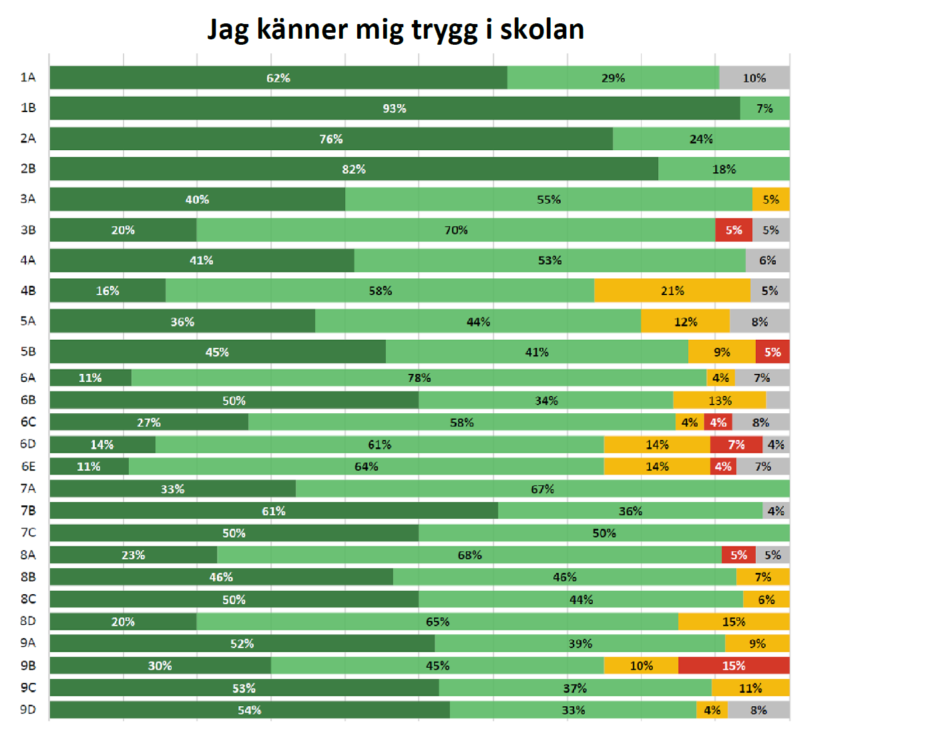

Resultatet från enkätundersökningarna visar att skolan har utvecklingsområden vad gäller att skapa och upprätthålla en lugn och rofylld miljö samt att öka elevernas nyfikenhet och lust att lära. För att höja de resultaten är det viktigt att jobba med en tydlig klasstruktur samt sätta delmål för varje lektion och på så sätt öka nyfikenheten.

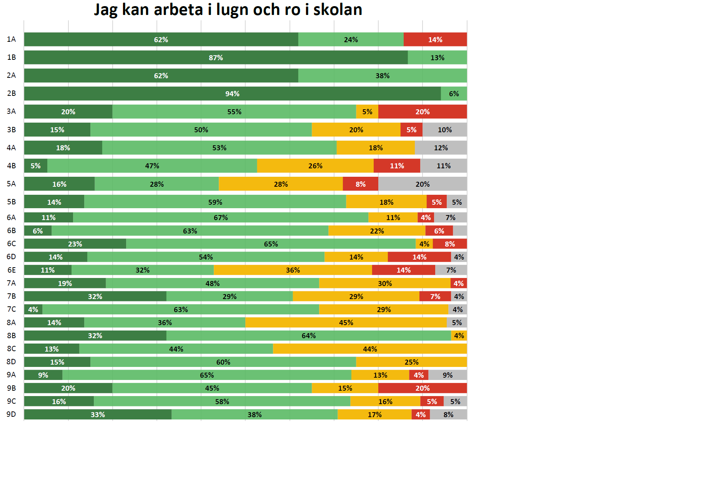
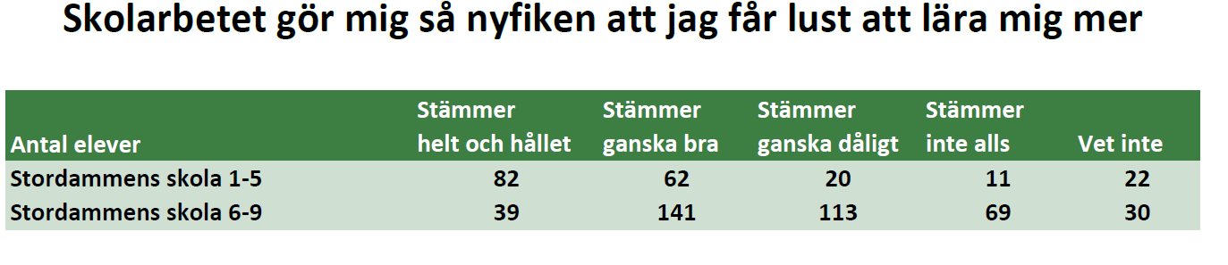

De enkätsvar som inkommit från fritidsverksamheten är genomgående positiva. Samtliga elever märker att alla är lika mycket värda samt att personalen agerar om kränkande behandling mot eleverna uppstår.

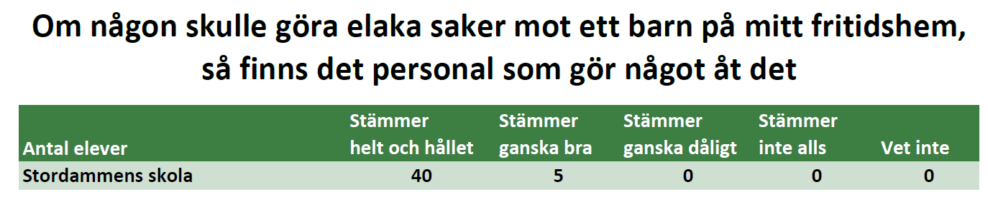

Sammanfattningsvis visar enkätsvaren att skolans elever känner sig relativt trygga, trivs och får stöd vid behov. Vuxna på skolan finns tillhands för att snabbt upptäcka oro, konflikt och utsatthet för att skolmiljön ska vara bra för alla elever på skolan. Utvecklingsområden är resultaten kring att eleverna ska ha möjlighet att arbeta i lugn och ro, öka deras nyfikenhet och lust att lära samt få inflytande på ett sätt som är meningsfullt.

Restaurangen ”Nära dig”
I ”Nya” Stordammen F-9 har fokus handlat om att hitta effektiva och smarta organisationslösningar som på kort och lång sikt ger ökad måluppfyllelse och arbetsro för att öka attraktiviteten. Genom att skapa den internationella restaurangen ”Nära dig” har matsituationen blivit lugnare och fler elever äter. Restaurangen har blivit en självklar mötesplats för skolans elever och personal. Stämningen har blivit positiv och trevlig, matstunden har blivit något alla ser fram emot.

Loungen
I skolans Lounge finns det alltid flera vuxna som tar emot både elever, vårdnadshavare, personal och besökare. Det finns alltid vuxna som är där för att hjälpa till. Det har visat sig att eleverna tycker att skolan är en fin skola och något de gärna vill framhäva för sina kamrater. I Loungen finns även möjlighet att låna surfplattor samt att köpa exempelvis smörgåsar, frukt och yoghurt till självkostnadspris. Loungen har blivit en plats där eleverna gärna befinner sig när de inte har lektion och där möts alla åldrar. Vid starten av den nya sammanslagna skolan, höstterminen -13, arbetade personalen med värdegrundsfrågor genom att ta fram gemensamma värdeord som all personal och elever arbetat med. Detta för att skapa en ”vi”-känsla och en trygg skola. Efter att ”Nya” Stordammen blivit en F-9 skola har förtroendet ökats.

Förbättringsområden och målsättning för läsåret 23/24
- Ökad skolnärvaro
- Trygghet i korridorer, bubblor och skolans allmänna utrymmen i övrigt
- Arbetsro i klassrum
- Skapa trygga grupper
- Förebygga och åtgärda machokultur
- Kurator och socialarbetare på skolan planerar att gå ut till klasserna på högstadiet och arbeta förebyggande med olika teman under året. Sådana teman kan exempelvis handla om sociala medier, identitet, självuppfattning, ungdomsbrottslighet samt alkohol och droger.

Mål | Aktivitet | Ansvarig | Utvärdering/uppföljning
Ökad skolnärvaro | Förbättra och konkretisera frånvarorutinen  Kartlägga orsaken till frånvaron | Mentor, kurator, skolpsykolog | Analys av närvaro löpande
Trygghet i korridorer, bubblor och skolans allmänna utrymmen i övrigt | Nolltolerans från personalen vid kränkningar. Uppmärksamma, se och reagera.  All personal ansvarar för att röra sig i skolhuset och öka vuxennärvaron. Gemensamt förhållningssätt gentemot eleverna | All personal  All personal | Självskattning och elevenkät på alla punkter samt analys av incidentrapporter
Arbetsro i klassrum | Ledarskapslyft som leds av förstelärare  Arbeta aktivt med och utvärdera mobilpolicy. Alla lärare ska följa samma rutiner och ge direkta konsekvenser när policyn inte följs. Skapa dialog och samarbete kring detta med vårdnadshavare.  Stöttning av skolpersonal vid vikarieledda lektioner  Kickoff inför terminsstart ”Vår kollektiva kompetens – tillsammans är vi starka” | Förstelärare  Hus- och elevråd  Skolledning  All personal  All personal | Självskattning och elevenkäter  Analys av incidentrapporter samt självskattning och elevenkäter
Skapa trygga grupper | Workshops och föreläsningar från externa organisationer  Samarbete med kyrka samt Råd och stöd för genomförande att värderingsövningar  Tjej- och killgrupper för att diskutera aktuella ämnen och skapa ett tryggt samtalsforum  Kontinuerlig revidering av Röda spåret för åk F-9, för Stordammens värdegrundsarbete | Kurator  Mentorer och kyrka  Trygghetsgruppen  Kurator | Självskattning och elevenkäter  Observationer från skolpersonal och elever  Analys av incidentrapporter läsåret samt självskattning och elevenkäter
Minskad machokultur | Nolltolerans från personalen. Uppmärksamma, se och reagera!  Föreläsningar från externa organisationer  Värdegrundsarbete med fokus på att prata om strukturer och normer. Kritiskt granska oss själva. | All personal  Kurator  All personal/kurator | Självskattning och elevenkäter  Analys av incidentrapporter läsåret samt självskattning och elevenkäter

Bilaga 1
Diskrimineringsgrunder

Kön
Med kön avses enligt diskrimineringslagen att någon är kvinna eller man.

Exempel på händelser som kan vara diskriminering och trakasserier:

Maria vill göra sin praktik på en målarfirma, men studie- och yrkesvägledaren avråder henne med argumentet ”Det är för hårt arbete för en tjej”. [diskriminering]
Pedro blir retad av kompisarna på fritidshemmet för att han är den ende killen som valt att gå med i dansgruppen.
[trakasserier på grund av kön]
Några elever på skolan sprider ett rykte om Karin, att hon beter sig som en hora och hånglar med vem som helst. [sexuella trakasserier]

Könsidentitet eller könsuttryck

Med könsöverskridande identitet eller uttryck avses enligt diskrimineringslagen att någon inte identifierar sig som kvinna eller man eller genom sin klädsel eller på annat sätt ger uttryck för att tillhöra ett annat kön.
Diskrimineringsombudsmannen har valt att använda sig av begreppen könsidentitet eller könsuttryck eftersom lagens begrepp könsöverskridande identitet eller uttryck signalerar att det som skyddas är en avvikelse från ”det normala”.
Diskrimineringsgrunden ska inte förväxlas med grunden sexuell läggning. Transpersoner kan vara såväl homo-, bi- som heterosexuella.

Exempel på händelser som kan vara diskriminering eller trakasserier:

Jorge blir förlöjligad och hånad av en grupp killar i skolan eftersom han sminkar sig med mascara och läppglans.
[trakasserier]
Kim, som identifierar sig som intergender, söker upp skolkuratorn på sitt gymnasium för att tala om problem i familjen.
Skolkuratorn ifrågasätter Kims könsidentitet och istället för att få prata om sina problem hemma, måste Kim förklara och försvara vad intergender betyder och innebär. [diskriminering]
Alex, som klär sig i kjol och klänning, blir utföst av de andra tjejerna från skolans tjejtoalett eftersom de tycker att Alex är för mycket kille för att få gå in där. [trakasserier]

Etnisk tillhörighet
Med etnisk tillhörighet menas enligt diskrimineringslagen nationellt eller etniskt ursprung, hudfärg eller annat liknande förhållande.
Alla människor har en etnisk tillhörighet. En person som är född i Sverige kan vara rom, same, svensk, kurd eller något annat. En och samma person kan också ha flera etniska tillhörigheter.

Exempel på händelser som kan vara diskriminering eller trakasserier:

En skola med många elever med annan etnisk tillhörighet än svensk ger förtur åt etniskt svenska barn vid antagning av nya elever för att inte få en alltför segregerad elevgrupp. [diskriminering]
Thomas, som är svart, får många kommentarer från de andra eleverna om sitt hår och sin hudfärg. Många vill ta och känna på honom. Klassföreståndaren avfärdar honom med att ”Ja, men du vet ju att du är annorlunda. Det är klart att de andra är nyfikna på dig. De menar ju inget illa”. [trakasserier]
Maria är bäst i klassen på svenska. Hon är aktiv på lektionerna och har alla rätt på proven. Läraren vill inte ge Maria MVG, då svenska inte är hennes modersmål.[diskriminering]

Religion eller annan trosuppfattning
Diskrimineringslagen definierar inte religion eller annan trosuppfattning. Enligt regeringens proposition (2002/03:65) bör endast sådan trosuppfattning som har sin grund i eller samband med en religiös åskådning som till exempel buddism eller ateism omfattas av diskrimineringsskyddet. Andra etniska, politiska eller filosofiska uppfattningar och värderingar som inte har samband med religion faller utanför.

Exempel på händelser som kan vara diskriminering eller trakasserier:

Vincent, vars familj är med i Pingstkyrkan, blir ofta retad för det av några klasskamrater. De säger det på skämt, men han tycker inte att det är roligt. [trakasserier]
Läraren nekar Leila att bära huvudduk på SFI-undervisningen med motiveringen
”Huvudduk är ett tecken på kvinnoförtryck”. Det innebär att Leila utestängs från sin utbildning. [diskriminering]
Rebecka är judinna. En dag har någon ristat ett hakkors på hennes skåp. [trakasserier]

Funktionsnedsättning

Med funktionsnedsättning menas i diskrimineringslagen varaktiga fysiska, psykiska eller begåvningsmässiga begränsningar av en persons funktionsförmåga som till följd av en skada eller sjukdom fanns vid födelsen, har uppstått därefter eller kan förväntas uppstå.

Exempel på händelser som kan vara diskriminering eller trakasserier

På skolavslutningen ropade skolans rektor upp alla elever individuellt och tackade av var och en förutom särskoleklassen, som hon ropade upp som grupp. [diskriminering]
Elenas pappa har en CP-skada. Hon blir arg och ledsen när andra elever i skolan ropar ”Din pappa är jävla CP.”
[trakasserier]
Patrik, som har ADHD, blir utkörd från klassrummet för att han inte kan sitta still. Han lämnar hela tiden sin plats. En dag klarar lärarvikarien inte av situationen utan skickar hem Patrik med orden ”ADHD-barn borde inte få gå på högstadiet!” [diskriminering och trakasserier]

Sexuell läggning

Med sexuell läggning avses enligt diskrimineringslagen homosexuell, bisexuell eller heterosexuell läggning.

Exempel på händelser som kan vara diskriminering eller trakasserier som har samband med sexuell läggning:

Några elever i skolan brukar vara elaka mot Johanna på många olika sätt. Oftast kallar de henne ”äckliga lebb”.
[trakasserier]
Det har gått bra i skolan för James tills hans två pappor kom på besök. Efter det har han svårt att få vara med i
grupparbeten och ibland får han jobba ensam.
James vill inte vända sig till sin lärare eftersom läraren ser att de andra fryser ut honom, men inte gör något. [trakasserier]
På skolan ordnas en avslutningsbal. Elin och Anna, som är ett par, får inte dansa den första uppvisningsdansen
tillsammans. [diskriminering]

Ålder

Med ålder avses enligt diskrimineringslagen uppnådd levnadslängd.
Skyddet mot åldersdiskriminering omfattar alla, unga som gamla. Åldersnormen kan se olika ut i olika sammanhang, men generellt drabbas yngre och äldre av diskriminering på grund av ålder. Skyddet gäller alltså även i skolan.
Det är dock tillåtet att särbehandla på grund av ålder, till exempel om särbehandlingen är en tillämpning av skollagen.

Exempel på händelser som kan vara trakasserier:

Malte är ett år yngre än sina klasskamrater och blir ofta retad på grund av detta. [trakasserier]
Agnes pappa är mycket äldre än de andra papporna i hennes klass. Hon blir sårad när de andra klasskamraterna skämtar om det. Hon har sagt ifrån att hon blir ledsen, men de fortsätter i alla fall. [trakasserier]

